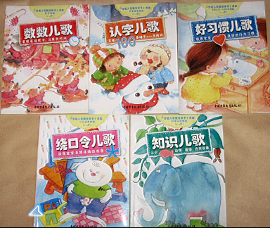
http://product.dangdang.com/product.aspx?product_id=9055457
原价6.80元，现价4.5元。比当当上的还便宜，因为我不是专门卖书的，只是家里闲置的，全新的，不要错过好机会哟！

